论文上传步骤

1. 登录河南农业大学综合教务管理系统：https://henau.jijiaox.com

点击“学生登录”，输入学号和密码进行登录（密码为22年新生报到时自己改过的密码），如忘记密码可点击右下方的“忘记密码”，进行密码手机号验证，会短信收到新的密码

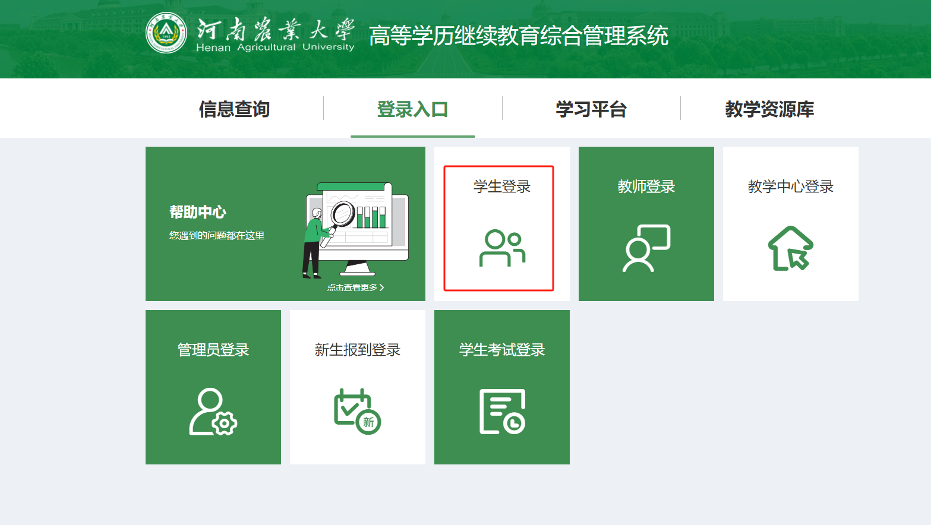

1. 登录后，点击“我的论文”，输入“论文题目”和“指导老师”（指导老师选择系统的通用指导老师即可），把论文和查重报告打包压缩后上传，提交即可

